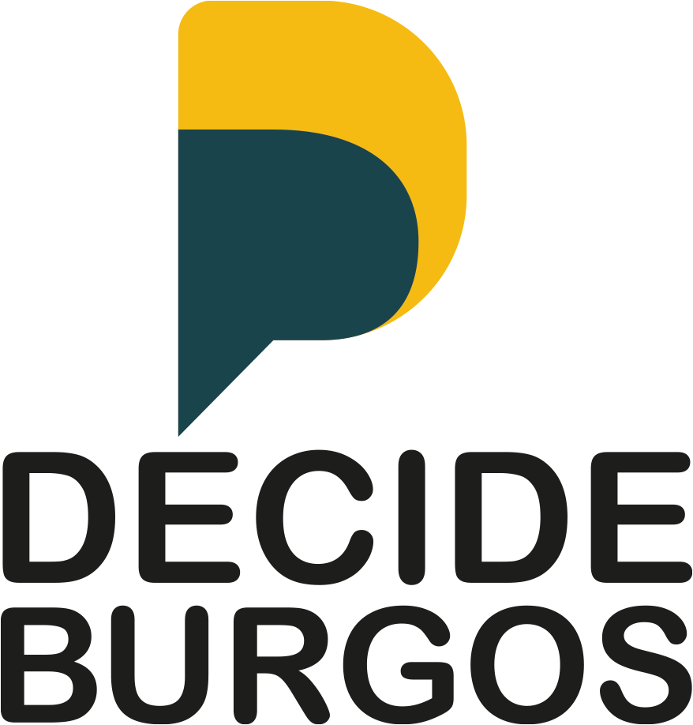

NOTA DE PRENSA

Burgos, 3 de marzo de 2026
La coalición Decide Burgos / Nueve CyL denuncia el cinismo político del Partido Popular, que ahora promete en campaña electoral «reducir las listas de espera» que su propia inacción ha cronificado durante más de tres décadas de gobierno en la Junta de Castilla y León.
«Prometer en campaña es gratis para el que gobierna, pero el inmovilismo de la Junta en Valladolid sale muy caro a los burgaleses», ha declarado Carolina Blasco, candidata a las Cortes por la coalición. «La responsabilidad de las listas de espera y de la falta de médicos es de quien tiene el poder para poner remedio y no lo hace, o llega siempre tarde. Y después de más de 30 años gobernando, muchos con mayoría absoluta y la última legislatura con Vox, la excusa de que no han tenido tiempo o poder ya no se sostiene».
La coalición señala que la recién aprobada Ley de medidas para puestos de difícil cobertura médica, que entra en vigor en 2026, es el ejemplo perfecto de esta política de «tierra quemada». «Tuvieron décadas para anticiparse y una legislatura entera con mayoría junto a Vox para aprobar una ley que atrajera y retuviera a los médicos que necesitamos. No hicieron nada. Ahora, a las puertas de unas elecciones, aprueban una ley a toda prisa cuando el resto de comunidades con nuestros mismos problemas, como Castilla-La Mancha o Extremadura, llevan años con medidas activas. Llegamos tarde por su culpa, y recuperar el ritmo nos costará dos o tres años que pagarán los pacientes de Burgos», afirma Blasco.
Desde Decide Burgos / Nueve CyL se critica que el consejero, en lugar de dar la cara por el estado «destrozado» de la sanidad en la región, «se esconda en el número dos de la lista por Burgos para eludir su responsabilidad en los debates».

«Las listas de espera no son un fenómeno inevitable, son el resultado directo de la falta de gestión de quien gobierna en Valladolid, con la complicidad del gobierno de Madrid. No se puede gobernar una comunidad durante más de 30 años y pretender que los problemas que no has solucionado en todo ese tiempo los vas a arreglar ahora con una promesa electoral», insiste Blasco.
La coalición exige un plan de choque real para la sanidad en Burgos, que copie las medidas que ya funcionan en otras comunidades para la captación de profesionales y que aborde con urgencia la reducción de las listas de espera. «Burgos necesita una voz propia en las Cortes que no deba obediencia a Valladolid ni a Madrid, una voz que fiscalice y exija a quien gobierne, sea quien sea, porque la sanidad no puede ser una promesa electoral más». Es urgente y Burgos ya no espera.

CONTACTO PARA MEDIOS:
Gabinete de Prensa
DecideBurgos@gmail.com

